Opgave Smagning og vurdering af chokolademousse og citronfromage

Opgave fra kurset: Forny måltidet med andre råvarer 47666

Opskrifterne på de 3 forskellige chokolademousser og 3 forskellige citronfromager følges og kan evt. halvereres, hvis holdet ikke er så stort. Opgaverne kan evt. deles op ved at en kursist tager 1 chokolademousse og 1 citronfromage.

Efter fremstillingen stilles produkterne på køl for at hærde min 2 timer.

Efter afhærdning skal der smages og vurderes på produkterne, hvor vurderingsskemaet på sidste side kan bruges. Her skal du/I overveje følgende:

- Hvordan ser produktet ud?
- Virker udseende og farve rigtig?
- Hvordan ser konsistensen ud ved en visuel bedømmelse?
- Hvordan virker konsistensen, når du stikker skeen i produktet?
- Hvordan er smagen, når du tænker på fordelingen på grundsmagene sød, salt, sur, bitter (og umami)?
- Smager produktet af det, du ville forvente dig?
- Hvad er godt og hvad skal være anderledes?
- Hvordan er mundfølelsen ved indtagelse?
- Hvordan lever produktet samlet set op til det, du forventer dig af et sådant produkt?
- Hvilke af produkterne tror du, er det originale, og hvilke er modificerede?
- Din samlede vurdering – er produkterne salgbare?

Efter smagning og vurdering afsløres, hvilke produkter, der indeholder hvad.

God arbejdslyst.
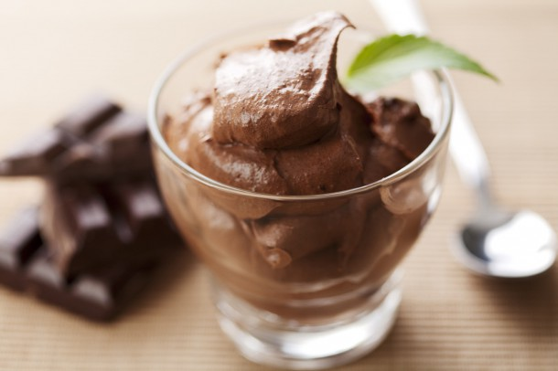

Chokolademousse I
80g æggeblommer
60 gram sukker
½ stang vanilje
110 gram god mørk chokolade
110 g piskede æggehvider
80g let pisket fløde

Fremgangsmåde:
Æggeblommer, sukker og vaniljemarv piskes hvidt, let og luftigt. Chokoladen smeltes over vandbad og vendes sammen med æggeblandingen, herefter sammen med de stiftpiskede æggehvider. Til sidst vendes den let piskede fløde hurtigt i, moussen hældes i serveringsglas/skåle og hærdes i køleskab.

Chokolademousse II
40g æggeblommer
60 gram sukker
½ stang vanilje
110 gram god mørk chokolade
190g piskede æggehvider
40g let pisket fløde

Fremgangsmåde:
Æggeblommer, sukker og vaniljemarv piskes hvidt, let og luftigt. Chokoladen smeltes over vandbad og vendes sammen med æggeblandingen, herefter sammen med de stiftpiskede æggehvider. Til sidst vendes den let piskede fløde hurtigt i, moussen hældes i serveringsglas/skåle og hærdes i køleskab.

Chokolademousse III
80g æggeblommer
Stevia-pulver svarende til 60 gram sukker
½ stang vanilje
110 gram god mørk chokolade
110g piskede æggehvider
80g let pisket fløde

Fremgangsmåde:
Æggeblommer, stevia-pulver og vaniljemarv piskes hvidt, let og luftigt. Chokoladen smeltes over vandbad og vendes sammen med æggeblandingen, herefter sammen med de stiftpiskede æggehvider. Til sidst vendes den let piskede fløde hurtigt i, moussen hældes i serveringsglas/skåle og hærdes i køleskab.

Citronfromage A
125 gram sukker
¾ dl. Vand
1 æg
1 æggeblomme
Fintreven skal af 1 citron
1½ dl. Friskpresset citronsaft
5 blade husblas
½ liter let pisket fløde

Fremgangsmåde:

- Husblas udblødes i koldt vand.
- Vand og sukker koges op til sirup, tilsættes den fintrevne citronskal og trækker et par minutter.
- Æg og æggeblomme kommes i en skål, den varme sirup sigtes herned i. blandingen piskes luftig, hvid og skummende.
- Fløden piskes let, så konturerne fra riset netop står.
- Æggeblandingen og fløden vendes forsigtigt sammen.
- Husblas knuges, kommes i skål og tilsættes halvdelen af citronsaften, smeltes over vandbad. Tilsæt derefter resten af citronsaften for at køle blandingen let.
- Husblas-blandingen sigtes i fløde/æggeblandingen og vendes hurtigt men forsigtigt sammen til en homogen masse.
- Fyldes i form og hærdes på køl.

Citronfromage B
125 gram sukker
¾ dl. Vand
1 æg
1 æggeblomme
Fintreven skal af 1 citron
1½ dl. Friskpresset citronsaft
5 blade husblas
2 stiftpiskede æggehvider
¼ liter let pisket fløde

Fremgangsmåde:

- Husblas udblødes i koldt vand.
- Vand og sukker koges op til sirup, tilsættes den fintrevne citronskal og trækker et par minutter.
- Æg og æggeblomme kommes i en skål, den varme sirup sigtes herned i. blandingen piskes luftig, hvid og skummende.
- Fløden piskes let, så konturerne fra riset netop står.
- Æggehviderne piskes helt stive
- Æggeblandingen, æggehvider og fløde vendes forsigtigt sammen.
- Husblas knuges, kommes i skål og tilsættes halvdelen af citronsaften, smeltes over vandbad. Tilsæt derefter resten af citronsaften for at køle blandingen let.
- Husblas-blandingen sigtes i fløde/æggeblandingen og vendes hurtigt men forsigtigt sammen til en homogen masse.
- Fyldes i form og hærdes på køl.

Citronfromage D
60 gram sukker
Stevia-pulver svarende til 60 gram sukker
½ dl. Vand
1 æg
1 æggeblomme
Fintreven skal af 1 citron
1½ dl. Friskpresset citronsaft
5 blade husblas
2 stiftpiskede æggehvider
¼ liter let pisket fløde

Fremgangsmåde:

- Husblas udblødes i koldt vand.
- Vand, sukker og stevia koges op til sirup, tilsættes den fintrevne citronskal og trækker et par minutter.
- Æg og æggeblomme kommes i en skål, den varme sirup sigtes herned i. blandingen piskes luftig, hvid og skummende.
- Fløden piskes let, så konturerne fra riset netop står.
- Æggehviderne piskes helt stive
- Æggeblandingen, æggehvider og fløde vendes forsigtigt sammen.
- Husblas knuges, kommes i skål og tilsættes halvdelen af citronsaften, smeltes over vandbad. Tilsæt derefter resten af citronsaften for at køle blandingen let.
- Husblas-blandingen sigtes i fløde/æggeblandingen og vendes hurtigt men forsigtigt sammen til en homogen masse.
- Fyldes i form og hærdes på køl.

Vurderingsskema
Vurderingsskema | Chokolade mousse I | Chokolade mousse II | Chokolade mousse III | Citron-fromage A | Citron-fromage B | Citron-fromage C
Hvordan ser produktet ud?

Virker udseende og farve rigtig?

Hvordan ser konsistensen ud ved en visuel bedømmelse?
Hvordan virker konsistensen, når du stikker skeen i produktet?
Hvordan er smagen, når du tænker på fordelingen på grundsmagene sød, salt, sur, bitter (og umami)?
Smager produktet af det, du ville forvente dig?

Hvad er godt og hvad skal være anderledes?

Hvordan er mundfølelsen ved indtagelse?

Hvordan lever produktet samlet set op til det, du forventer dig af et sådant produkt?
Hvilke af produkterne tror du, er det originale, og hvilke er modificerede?
Din samlede vurdering – er produkterne salgbare?

